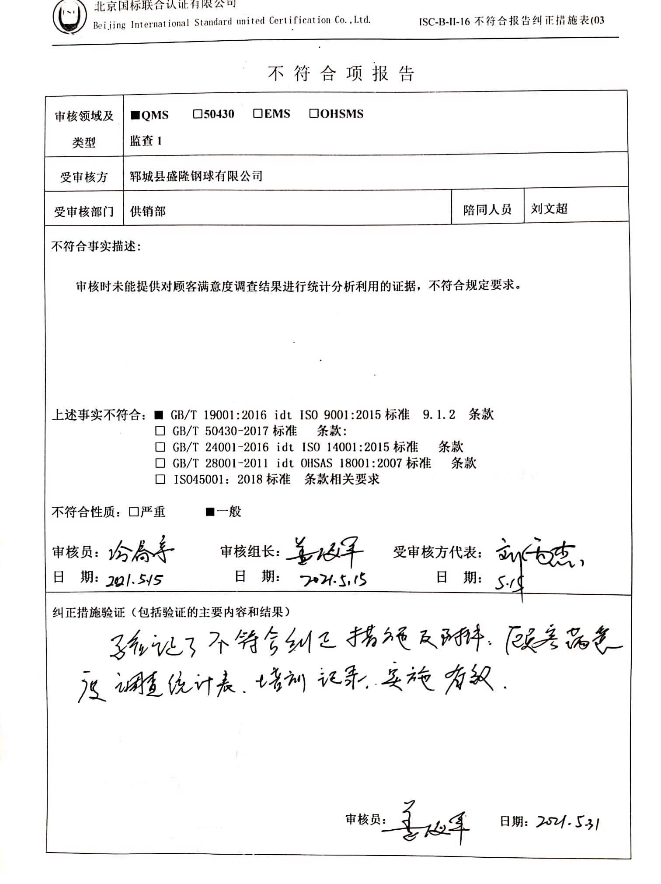不 符 合 项 报 告

|  |  |  |  |
| --- | --- | --- | --- |
| **审核领域及类型** | **■QMS** **□50430** **□EMS** **□OHSMS**  **监查1** | | |
| **受审核方** | **郓城县盛隆钢球有限公司** | | |
| **受审核部门** | **供销部** | **陪同人员** | **刘文超** |
| **不符合事实描述:**  **审核时未能提供对顾客满意度调查结果进行统计分析利用的证据，不符合规定要求。**  **上述事实不符合：■ GB/T 19001:2016 idt ISO 9001:2015标准 9.1.2 条款**  **□ GB/T 50430-2017标准 条款:**  **□ GB/T 24001-2016 idt ISO 14001:2015标准 条款**  **□ GB/T 28001-2011 idt OHSAS 18001:2007标准 条款**  **□ ISO45001：2018标准 条款相关要求**  **不符合性质：□严重　　　■一般**  **审核员： 审核组长： 受审核方代表：**  **日 期： 日 期： 日 期：** | | | |
| **纠正措施验证（包括验证的主要内容和结果）**  **审核员： 日期：** | | | |

不符合项纠正措施表

|  |
| --- |
| **E:\360安全云盘同步版\国标联合审核\202105\郓城县盛隆钢球有限公司Q监督\新建文件夹\扫描全能王 2021-05-31 17.20_5.jpg不符合项事实摘要：**  **未能提供对顾客满意度调查结果进行统计分析利用的证据。** |
| **纠正情况：**  **马上对顾客满意度调查结果进行统计分析并制定相应的对策。** |
| **原因分析：**  **部门人员对标准学习不充分，没有认识到顾客满意度调查后需要进行统计分析和利用的重要性。** |
| **纠正措施：**  **对负责人员培训ISO9001:2015标准9.1.2条款的要求，学习顾客满意度调查评价的要求。**  **预定完成日期：2021.5.30** |
| **举一反三检查情况：**  **再查有无其他类似情况，未发现。** |
| **受审核方纠正措施有效性的验证：**  **纠正措施有效。**  **验证人： 日期：** |

**受审核方代表： 日期:**

**

